Logo_CNFU_600Dpi  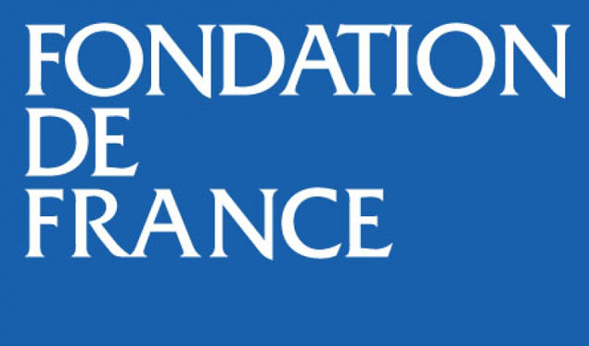 [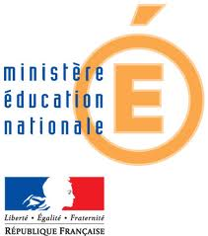](http://www.google.fr/imgres?um=1&hl=fr&biw=1280&bih=904&tbm=isch&tbnid=en14ZAq6tlO_8M:&imgrefurl=http://www.pejfrance.org/g/ministere-de-leducation-nationale/&docid=o1yn6TJVqtGdMM&imgurl=http://www.pejfrance.org/wp-content/uploads/2013/02/Logo-MEN.jpg&w=362&h=410&ei=aWkwUt_JJqGf0QWU3YCwDg&zoom=1&iact=hc&vpx=608&vpy=422&dur=1497&hovh=239&hovw=211&tx=117&ty=110&page=1&tbnh=128&tbnw=113&start=0&ndsp=31&ved=1t:429,r:28,s:0,i:171)

**Bulletin d’inscription**

**Colloque International**

**L’éducation inclusive : une formation à inventer**

**UNESCO 17 – 18 octobre 2013, salle XI**

**7, place de Fontenoy, Paris 7e**

Ce bulletin est à renvoyer avant **le 10 octobre 2013** à : **colloque.cnfu@gmail.com** ou à l’adresse suivante : Commission nationale française pour l’UNESCO, Colloque Éducation Inclusive,

57, boulevard des Invalides 75007 Paris

Nom :

Prénom :

Institution, Association ou Université :

Courriel :

Adresse postale :

Numéro de téléphone :

Assiste a :

* Tout le colloque
* L’ensemble de la journée du 17 octobre
* La matinée du 17 octobre
* L’après-midi du 17 octobre
* La matinée du 18 octobre

Merci de vous munir d’une pièce d’identité afin de retirer un badge à l’entrée de l’UNESCO